创建一个系统日志登录表，其中包括的字段：用户名、用户登录IP、登录时间、用户当前所在区域【a：本市；A：本省；B：小区；b：学校】等。其中对表的属性进行设置，字符集为UTF-8，校对集为：不区分大小写的就可以。

向登录日志表插入20条数据，当登录时间不能重复从2023年9月1日到2023年9月5日，插入的数据当中用户名至少有4个人。

完成下面的语句查询

1. 显示当中表的属性及表结构

Desc 表名

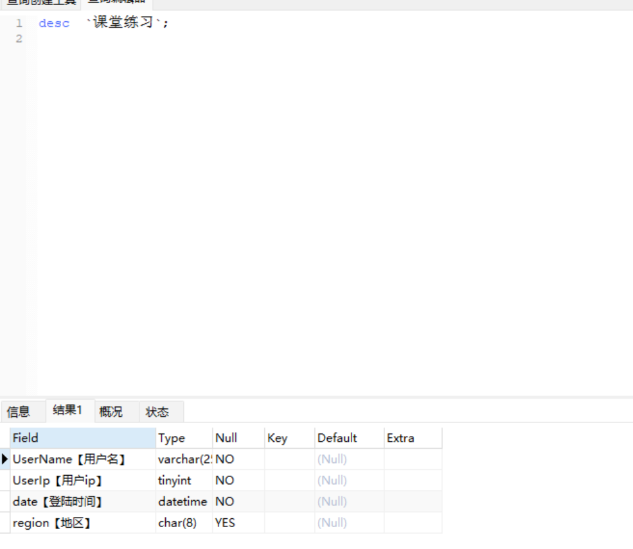

1. 查询9月2日至9月4日的全部信息； between ... and 语句

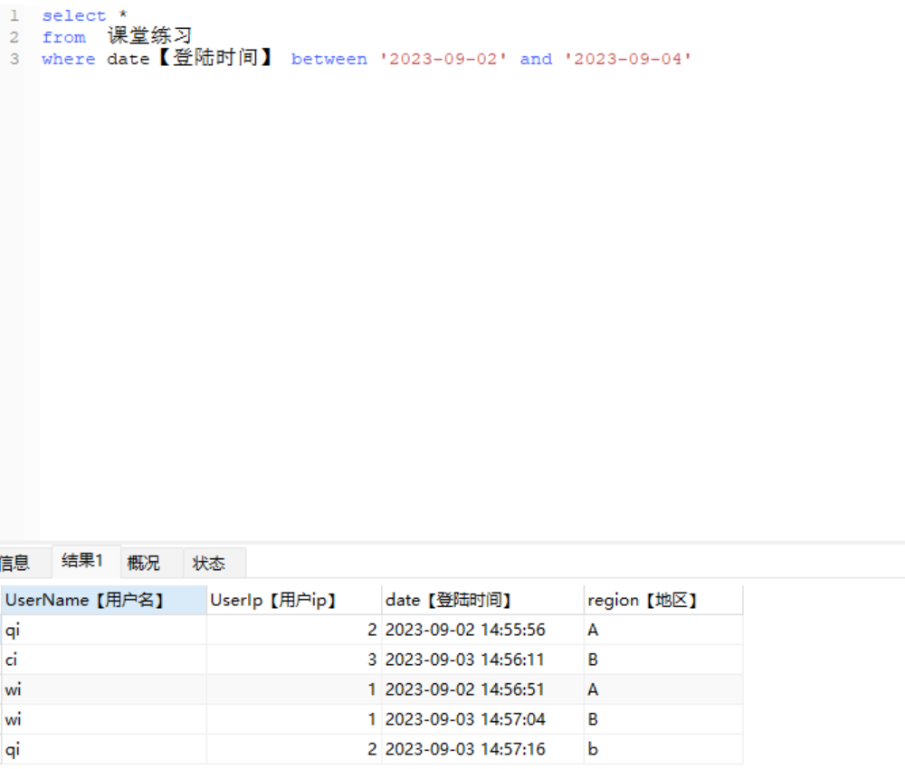

1. 完成某一个用户登录的所有信息，并且按照状态进行排列

按照登陆时间排序

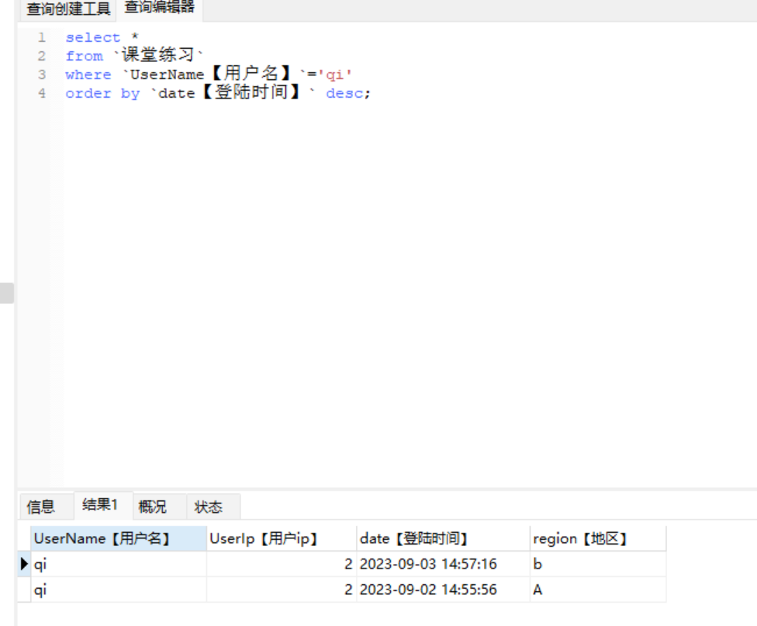

1. 完成对所有用户登录的次数统计

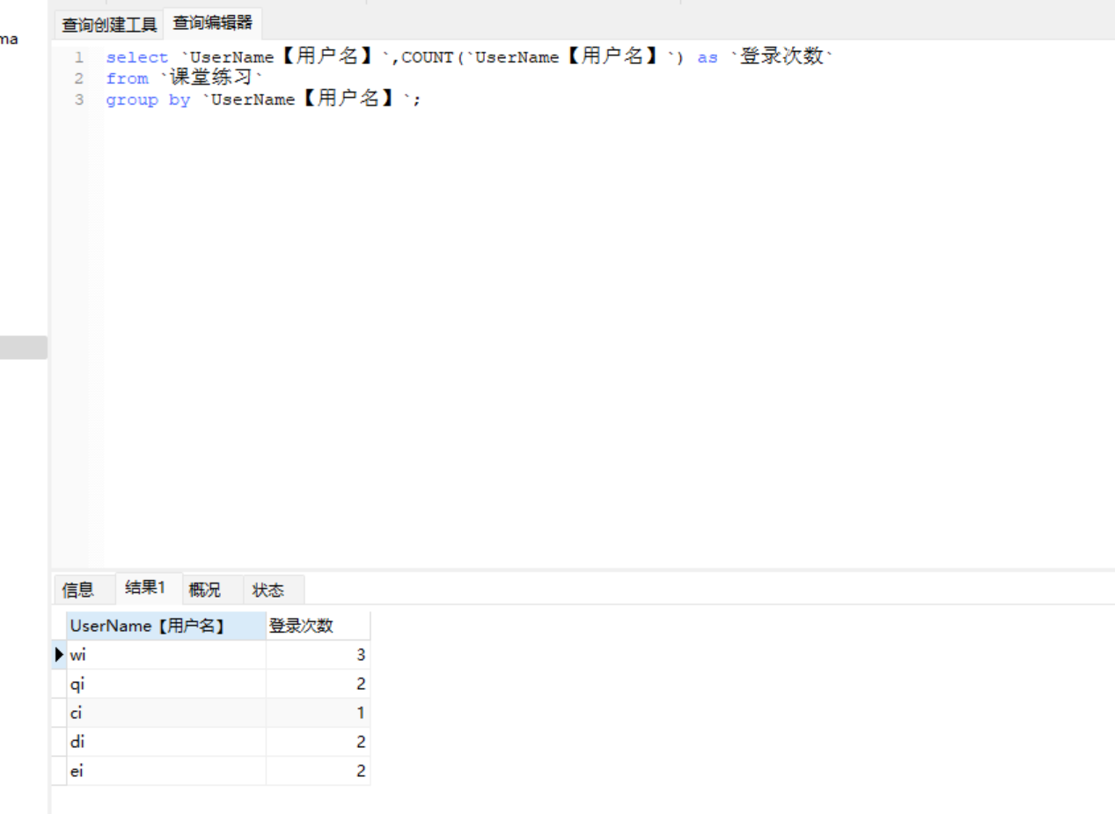

1. 查询某一天内容登录的所有用户，并且安装登录时间及状态进行排列。

